2023 春季学期
计算机组成原理课程
RISC-V 流水线 CPU 核（32 位）

设
计
报
告

学院：信息科学与工程学院
班级：2021 级计算机科学与技术二班
组员：唐小可、王维、王金京

一：项目简述
- 开发环境
- 硬件设计语言：Verilog
- 设计与仿真环境：Vavido 2019.2

- 项目目标：
- 完成指令：RISCV-32I型基础指令集中除环境控制指令外的以下37条指令：
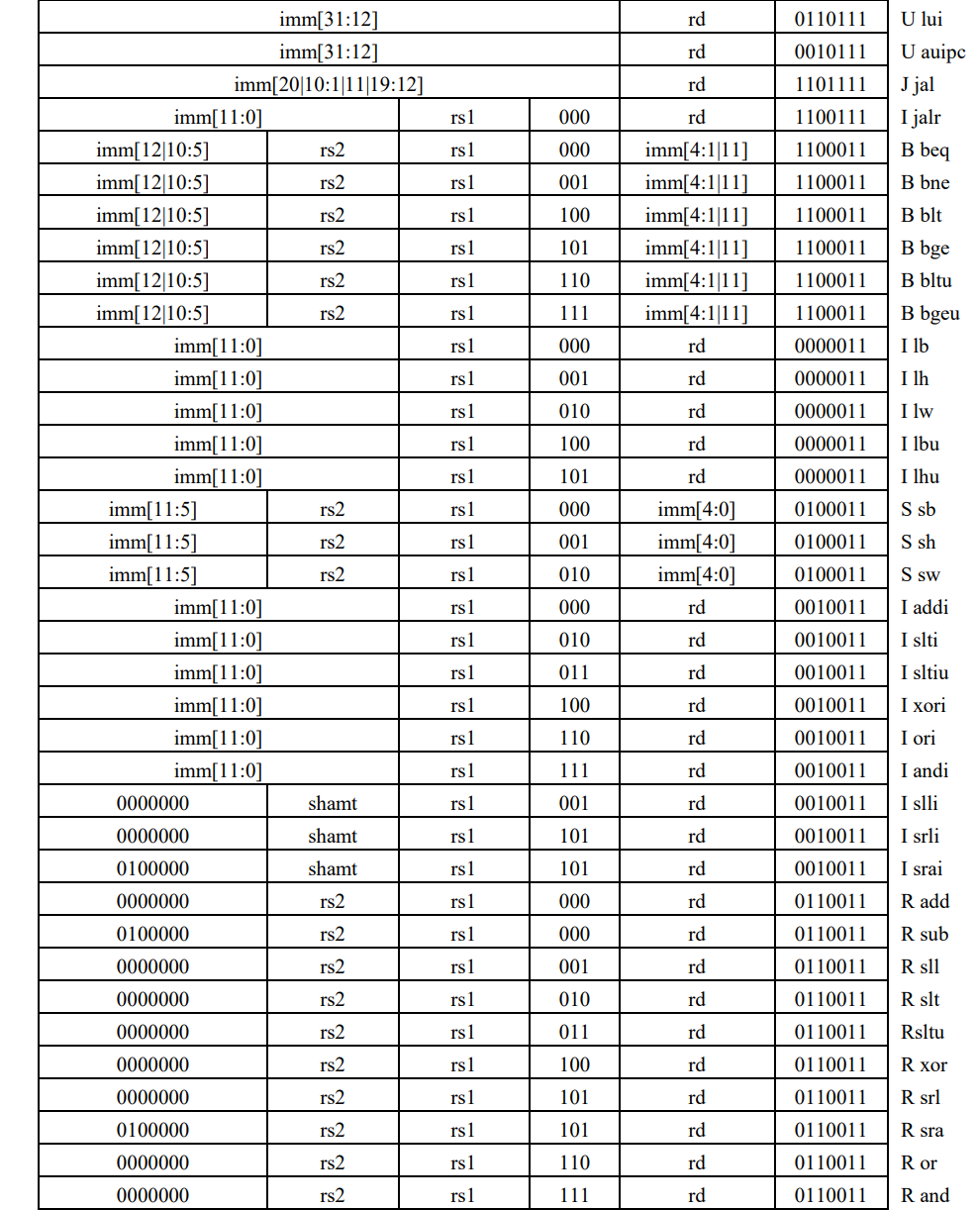
- 使用哈佛结构，实现五级流水线CPU的设计
- 流水线能够对运行中的结构冒险、数据冒险和控制冒险进行处理
- 指令存储器和数据存储器均采用FPGA定义的IP核完成
- 完成C-RISCV交叉编译的32位RISCV机器指令

二：具体实现分析
- RISCV指令分析
- 基本结构：通过查阅官方手册可知，RISCV基本指令集（ISA）共有四种核心指令格式，所有指令长度均为32位4个字节，其中各部分Bit域及其含义如下所示：
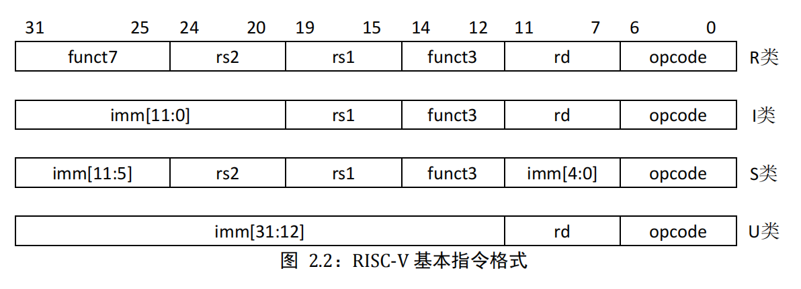
- opcode：操作码，每个指令类型都有只属于自己的编码值，用于区分不同的指令类型；
- rd:目标寄存器：需要写入的通用寄存器，该Bit域是需要写入寄存器的地址；
- func7、func3：表示指令的功能，同一指令类型中通过这几个bit域区分具体功能
- rs1：源寄存器1，需要读取的通用寄存器，该Bit域是读取寄存器的地址；
- rs2：源寄存器2，需要读取的通用寄存器，该Bit域是读取寄存器的地址；
- imm：立即数，该Bit域的数值可直接用于计算，是常数；

- 立即数编码及其拓展：由官方手册，RISCV基本指令集共有5中立即数编码变种，其基本指令格式和立即数拓展方法如下所示：
- 基本指令格式：
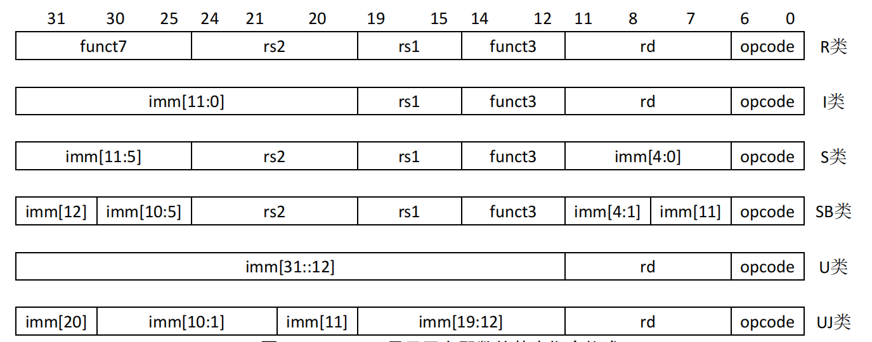
- 立即数拓展方法：
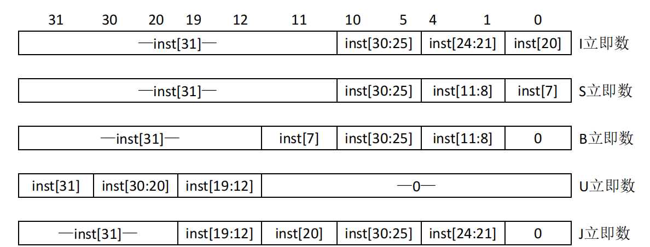

- 指令功能译码：由RISCV I型基本指令集中对各指令类型的介绍，我们可以得到各指令集的具体功能，从而根据具体的功能，我们可以得到对应类型的指令控制信号，控制各个模块的运行，其实也就是CPU中的译码（ID）模块，本设计中各类型指令及其控制信号如下所示：
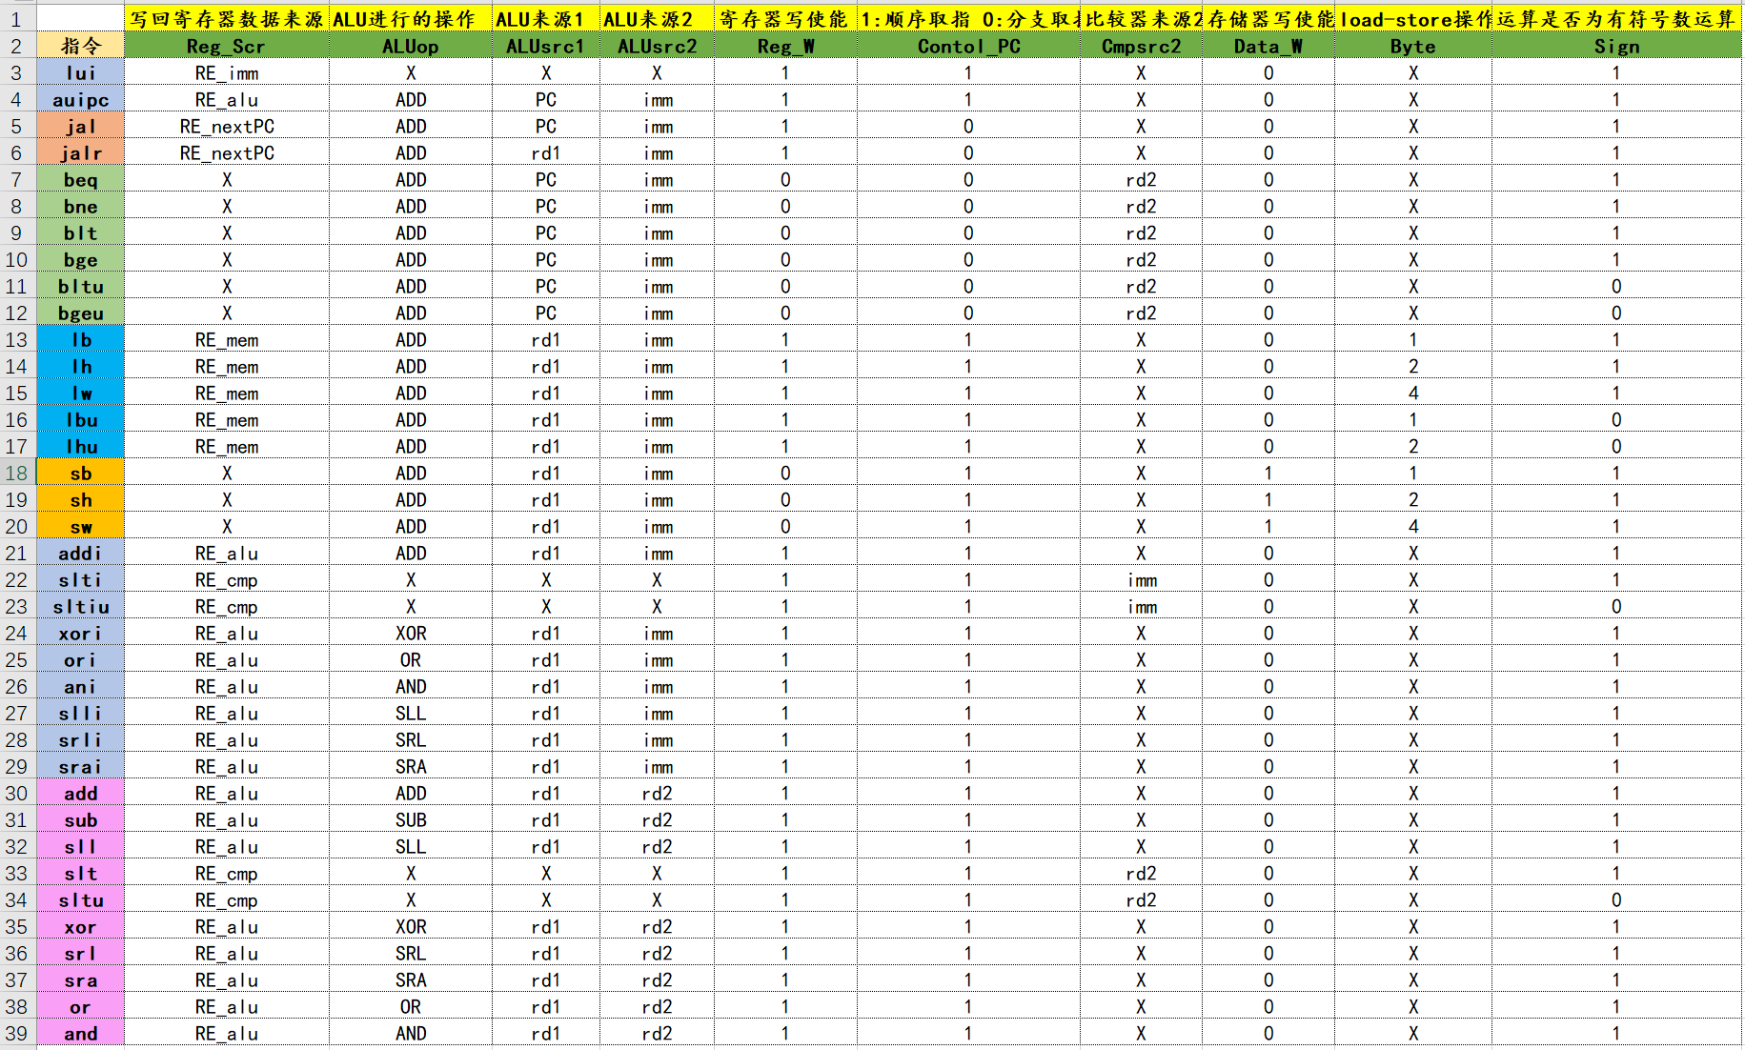

- CPU各模块及流水线效率分析：
- 流水线总体设计及效率提升分析：
- 五大模块：与单周期CPU设计一样，流水线和多周期也分为五个模块：取指（IF）、译码（ID）、计算（EXE）、存储（MEM）、写回（WB）。
- 单周期效率：在单周期CPU中，我们按照顺序IF -> WB在一个时钟周期完成上述运算，时钟周期长度就是经过的那一条指令经过的时间，即经过五个模块的时间，通常情况下CPI=1（上一次设计因为使用BRAM进行数据存储，需要停顿一个周期，所以我们的CPI略大于1）。
- 我们发现有些指令并不用经过五个模块，像jal指令，只需要取指 -> 译码 -> 计算，然后写回跳转地址就可以了，所以我们可以一个时钟周期处理一个模块，通过指令类型用状态机控制进程实现效率提高，这也就是多周期CPU，时钟周期长度即最长模块运行的时间，但CPI相比较于单周期CPU会低一些。
- 单周期和多周期有一个共同点，就是同一时间只能处理一条指令，也就是说一个模块在工作时，另外四个模块都处于闲置状态，所以为了让模块尽可能得到利用，仿照流水线工作，可以设计出流水线CPU：同一时间进行五个模块，时钟周期是最长模块运行的时间，理论最佳情况下CPI无限接近于1。
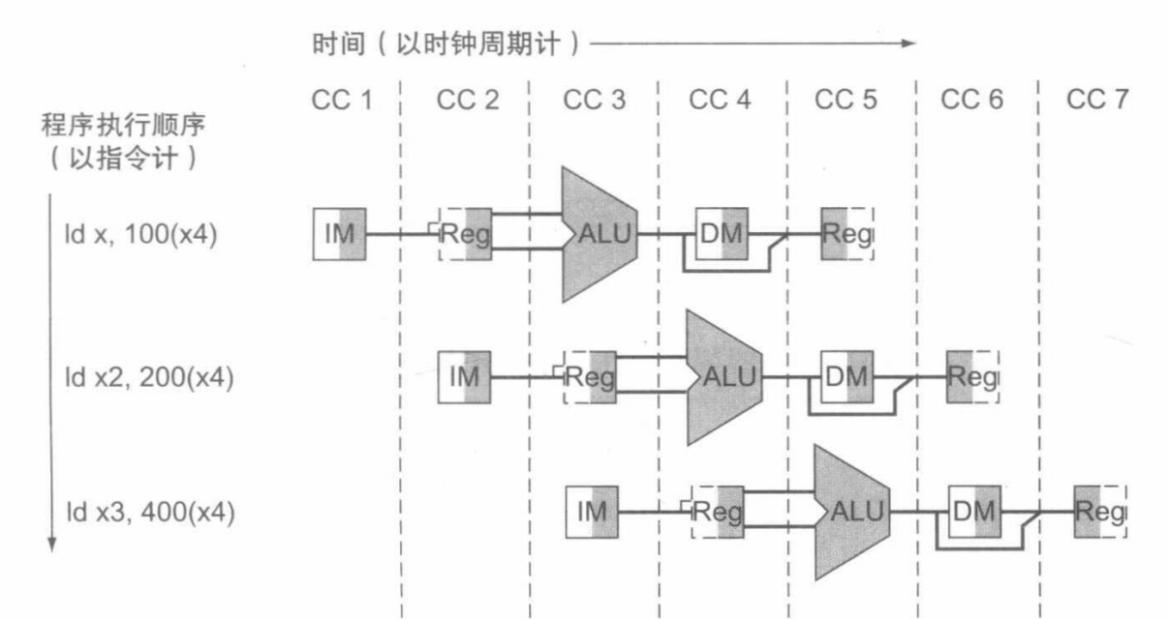
注：流水线cpu工作原理
- 效率提升：理论情况下，五级流水线CPU相较于非流水线CPU，加速比为非流水线CPU的五倍。
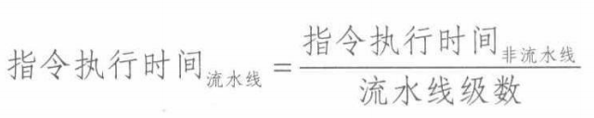

（2）五级流水线CPU各模块设计思路：
- 取指令（IF）：在每个时钟周期的上升沿进行取指令操作：接受EXE模块写回数据，判断是否进行跳转，如果不跳转PC寄存器接受上一条指令给出控制冒险信号以及预测PC，如果跳转给出冒险信号，判断与ID模块指令预测是否一致，如果一致继续运行，不一致抛出异常信号，进行停顿，同时将PC值送入IF_ID流水线寄存器.
- 译码（ID）：与单周期取指模块基本一致，在时钟周期上升沿，接受IF模块的指令以及PC值，并将WB阶段的数据写入寄存器内，随后读出相应控制信号以及寄存器写入地址、两个寄存器读出数据及地址，（地址用于EXE模块判断前递）写入ID_EXE流水线寄存器，同时传递PC值（参与EXE阶段运算）。
- 计算（EXE）：时钟周期上升沿，接受ID寄存器数据，对读出数据进行前递判断（防止数据冒险），同时进行上一条指令（如果是跳转）的写回操作，接受控制冒险信号，判断是否进行停顿（防止控制冒险），随后进行运算，并将数据写入EXE_MEM流水线寄存器以及EXE_IF流水线寄存器，传递PC+4(nextPC，PC进行过运算，没有用了)
- 存储（MEM）：与单周期阶段一样，时钟上升沿，接受寄存器数据，进行对应读写操作，传递nextPC。
- 写回（WB）：与单周期阶段一样，其实就是一个多路选择器，不过现在控制信号是从寄存器里得出，时钟上升沿，接收数据，将nextPC、imm、ALUout、CMPout（小于置1操作）中的一个以及寄存器写使能、写入寄存器的地址写回。

- 五级流水线CPU具体设计：
与单周期相比，流水线CPU说到底只多了两个部分内容：存储数据+应对冒险，为了实现这两个目的，要进行具体的设计：
- 存储数据：因为流水线CPU五个模块同时工作，所以上一阶段数据可能会被覆盖，所以我们需要储存这些数据，一起到下一个模块，也就是在两个模块之间加一个流水线寄存器就可以了。流水线寄存器的设计相当于是一个延迟模块，起到一个储存传递数据的作用，值得注意的是，IF_ID停顿要保持，ID_EXE模块停顿要清空。
- 应对冒险：结构冒险+数据冒险+控制冒险
- 结构冒险：纵观五个模块，只有ID和WB可能有同时用到一个结构（寄存器堆）的情况，但是我们的寄存器堆设计是读写分开进行的，有两个端口，所以不会发生结构冒险，无需考虑。

- 数据冒险：在数据写回之前，可能下一条指令就会用上，从而导致错误，所以，在译码之后的EXE、MEM、WB阶段，都有发生数据冒险的可能（影响后面三条指令），其中WB阶段，我们可以设定先读后写的规则避免冒险，而EXE阶段和MEM阶段，因为数据冒险出现的可能还是很高的。为了避免停顿导致性能下降，我们采用前递转发的策略，即将要写入的数据提前发给相应模块：
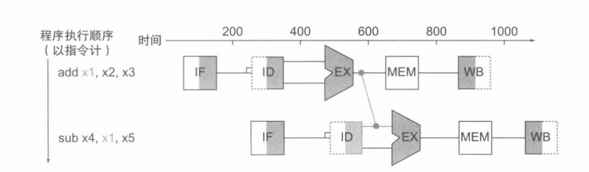
注：一个EXE冒险的前递转发
本着不影响结果的前提下，尽可能晚的处理冒险减少冒险次数，我们在ID阶段寄存器读出之后、EXE进行运算之前，增加一个前递模块进行处理（可以避免处理WB冒险），其中特别注意load-use型数据冒险，需要停顿一个周期！

- 控制冒险：正常情况下，我们指令是否跳转要等到EXE阶段才能知道，而在流水线寄存器中，此时我们IF和ID阶段已经有两条指令在执行，所以可能会出现控制冒险，对此的处理措施是：静态预测指令 + 停顿，后者停顿清楚错误指令，前者尽可能减少停顿次数，比如jal指令就可以提前预测出下一PC值，不必等到EXE阶段进行停顿。

- 数据通路图：
综合以上所有，以及单周期数据通路图，加上寄存器以及前递和停顿模块（以及一些多路选择器）我们可以简洁白画出多周期数据通路图：（省略了立即数拓展模块、比较器模块、以及两个前递选择器和停顿管理Parse模块，分支选择模块实际包括EXE_IF寄存器）。

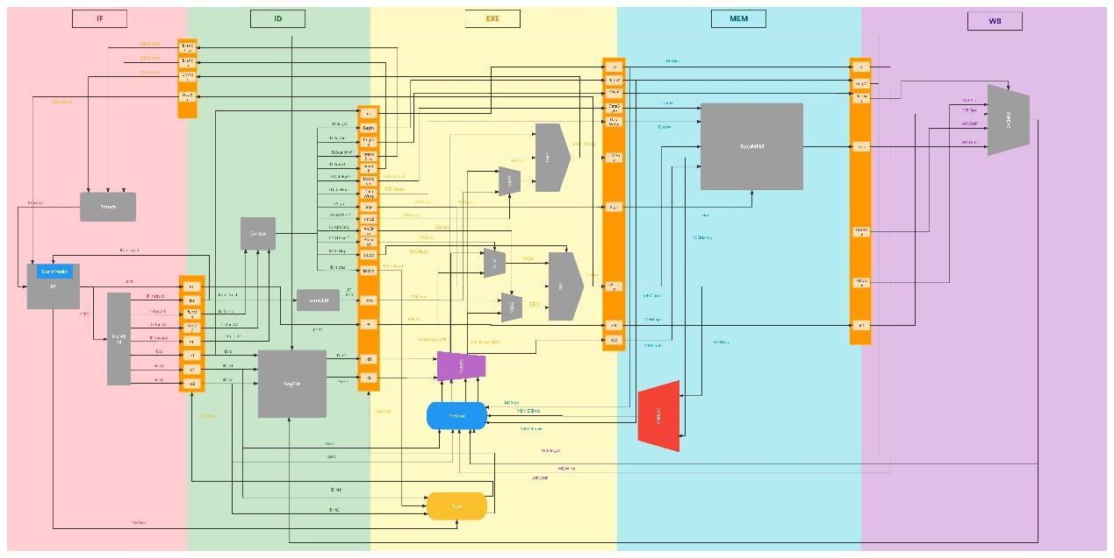

二：模块具体设计
- IF模块：
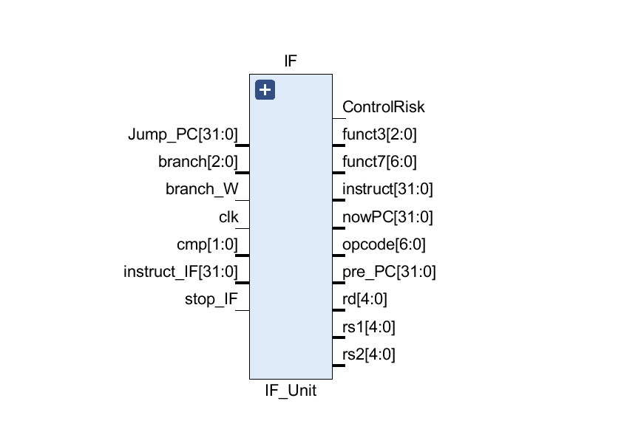
参考于单周期模块的IF模块设计，其实就是一个取指过程，两种变化情况：正常PC递增（PC+4）和指令跳转，流水线这里也是相同的，我们只考虑两种情况：正确预测和不正确预测，正确预测时PC = prePC，相当于单周期的PC+4，是正常情况，当预测失败时，按照前面的设计部分，我们要清空预测失败的指令（停顿），然后进行指令跳转，这里的部分和前面单周期一样，都是从branch获取跳转PC并更新。总结下来也就是三步：
预测是否成功 -> 失败控制停顿输入跳转PC，成功输入正常预测PC ->
输入指令寄存器进行取指
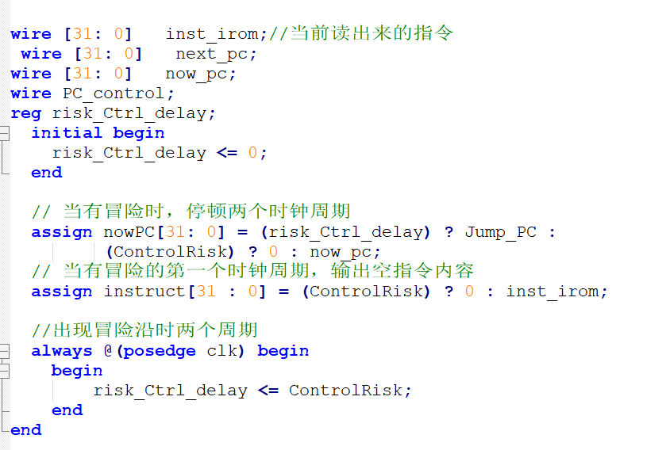

- 静态预测（BranchPredict）：
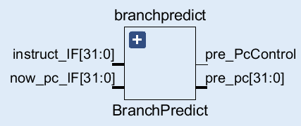
注：静态预测
该部分在PC模块内，根据IF_ID寄存器写回的指令，Jal直接计算跳转值，PC = PC+imm，其他不能确定跳转值，PC = PC+4，核心代码即模块示意如下所示：
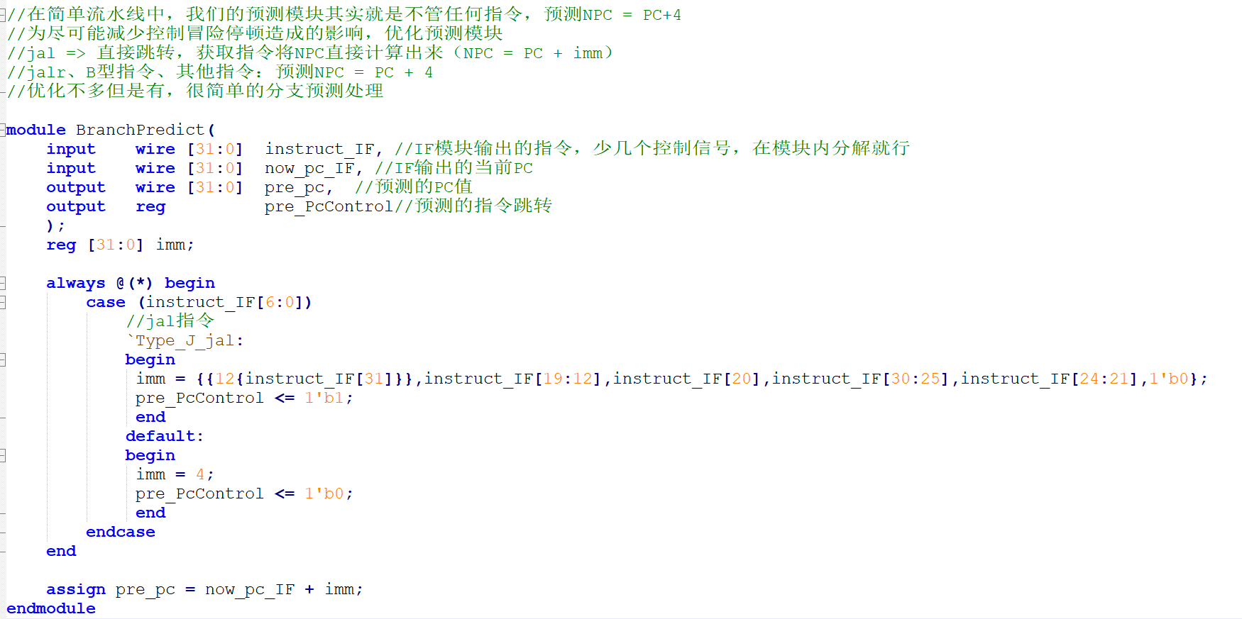

- PC:
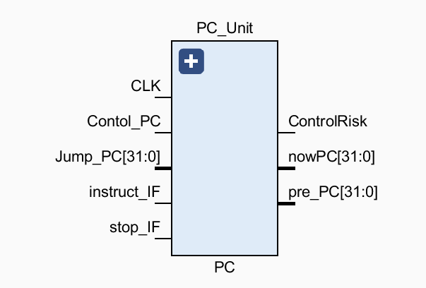
注：程序计数器
该模块作用：判断是否跳转，调用静态预测部分，获得预测PC值和跳转PC值，更新PC值，更新预测情况（跳转还是没跳转）。
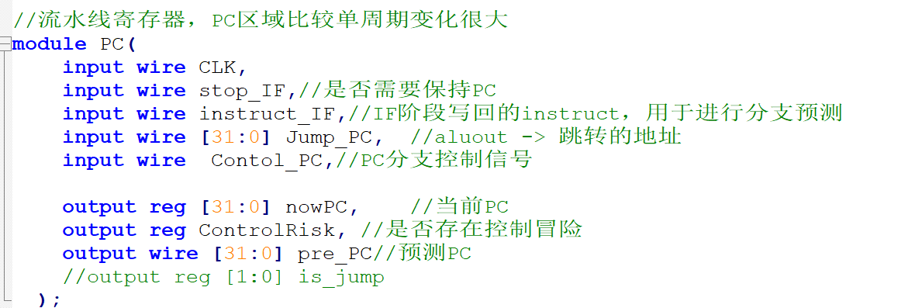
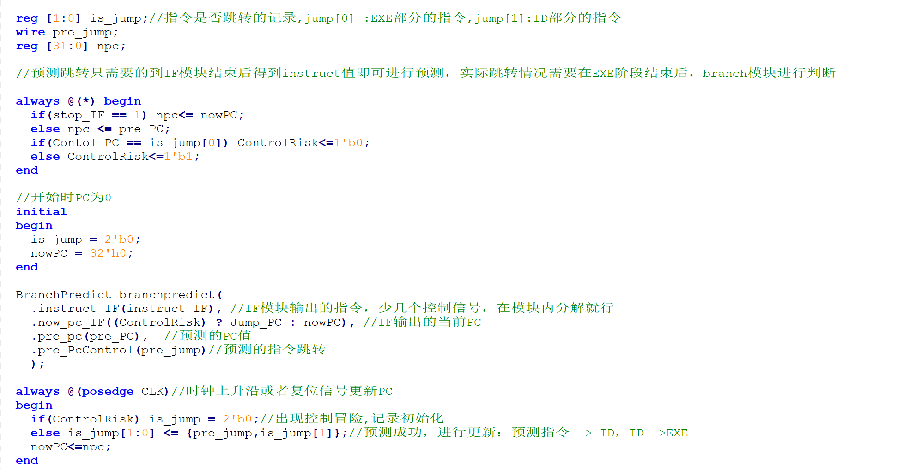

- 分支PC控制（Branch）：与单周期没有区别，判断是否跳转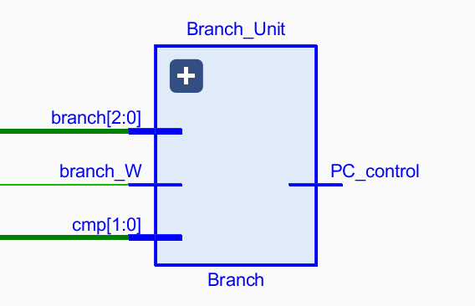
注：控制跳转模块

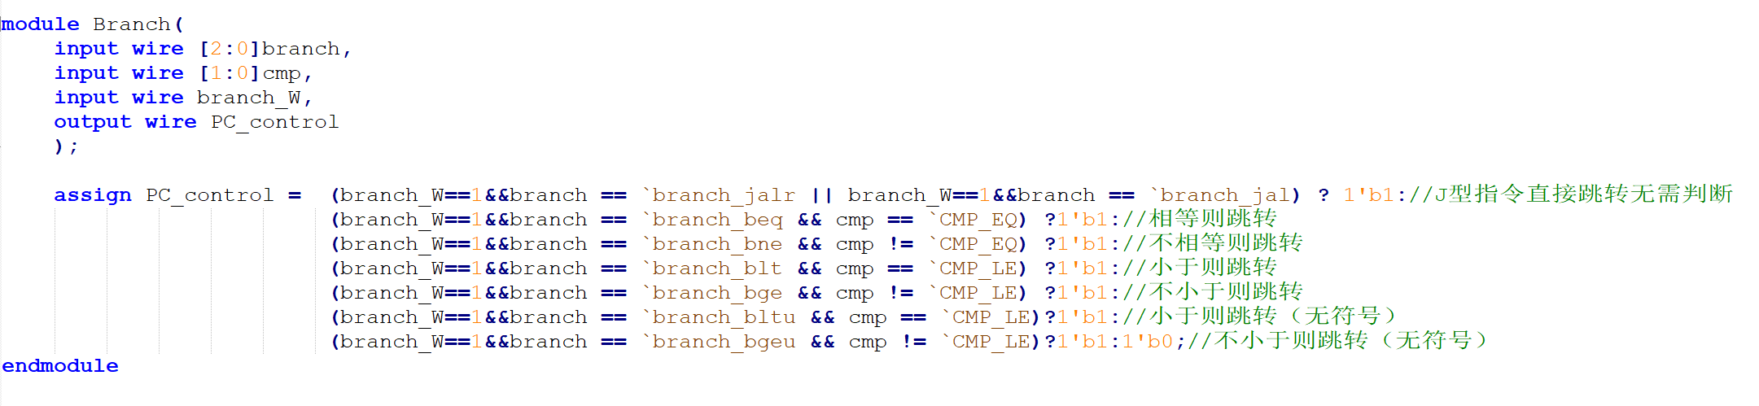

- ID模块：与单周期基本没有太大区域，只多了几个控制信号
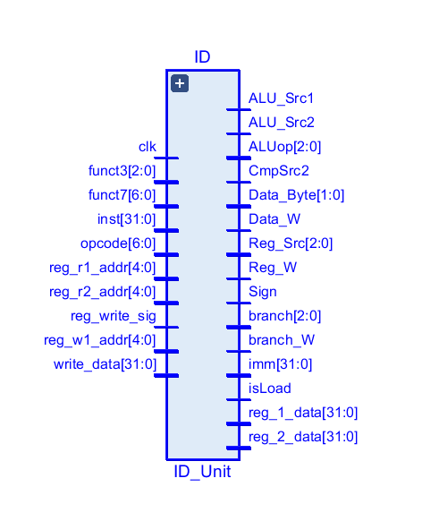
- 寄存器堆（RegFile）：与单周期部分没有区别，但是注意在这里为了避免WB数据冒险，要规定先写后读
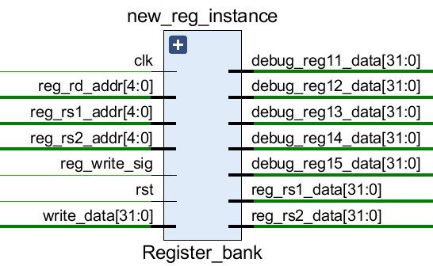

- 立即数拓展部分（Imm_Gen）：与单周期没有区别，输入指令，输出立即数：
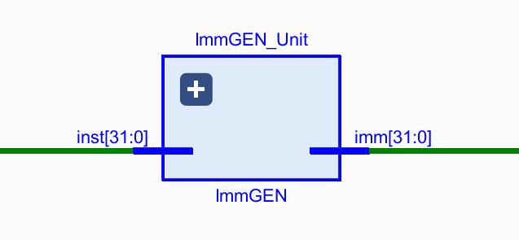

- 控制模块（Control）：输入指令，根据指令类型输出相应控制信号，注意多出一个控制信号isControl控制load – use类型的冒险：
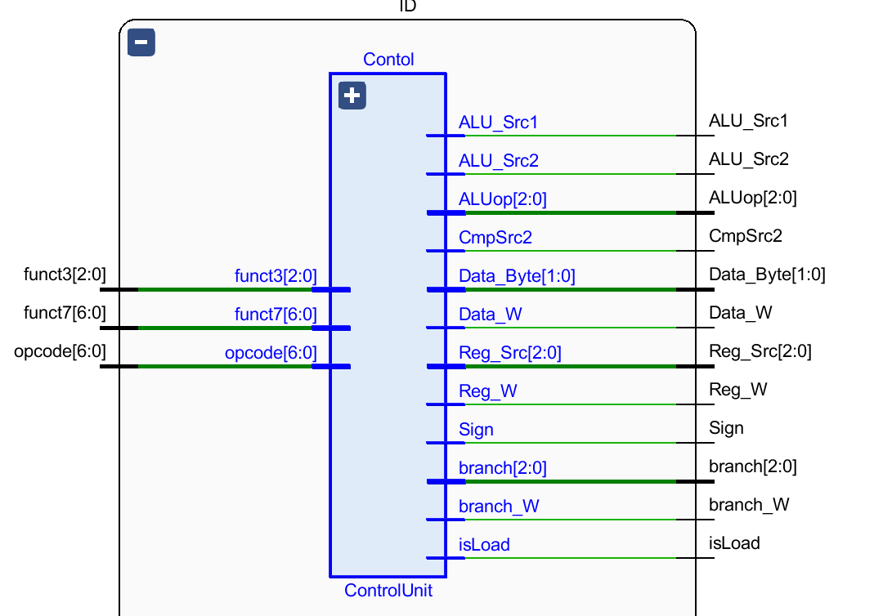
核心代码：
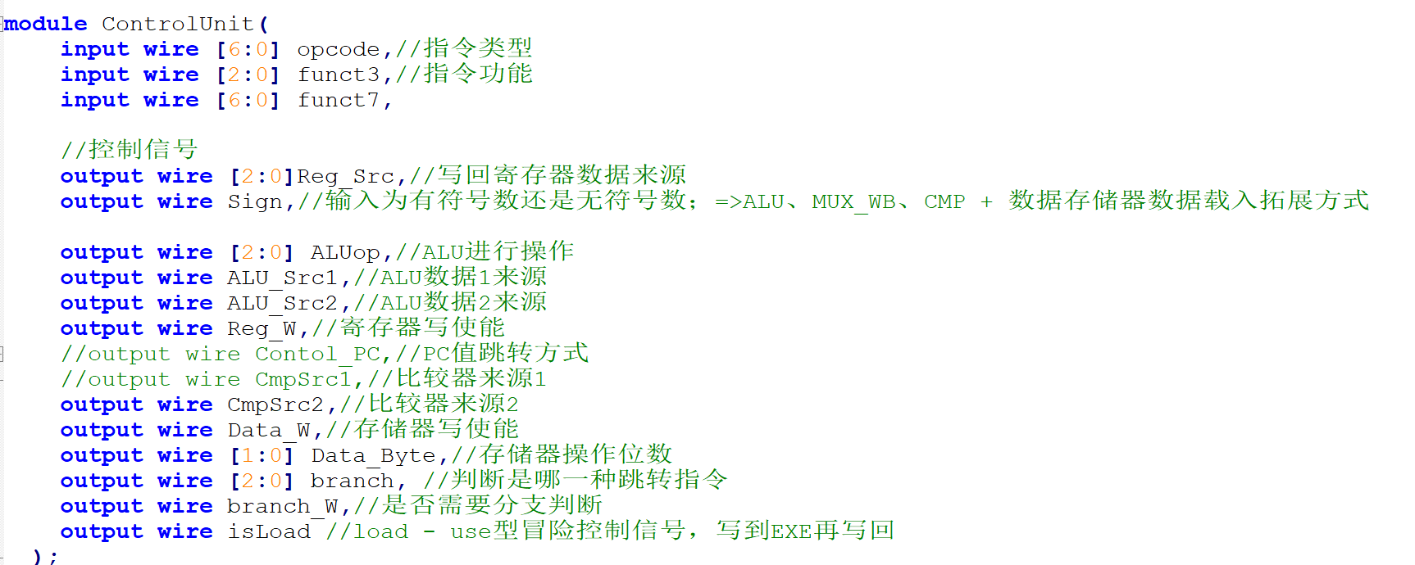
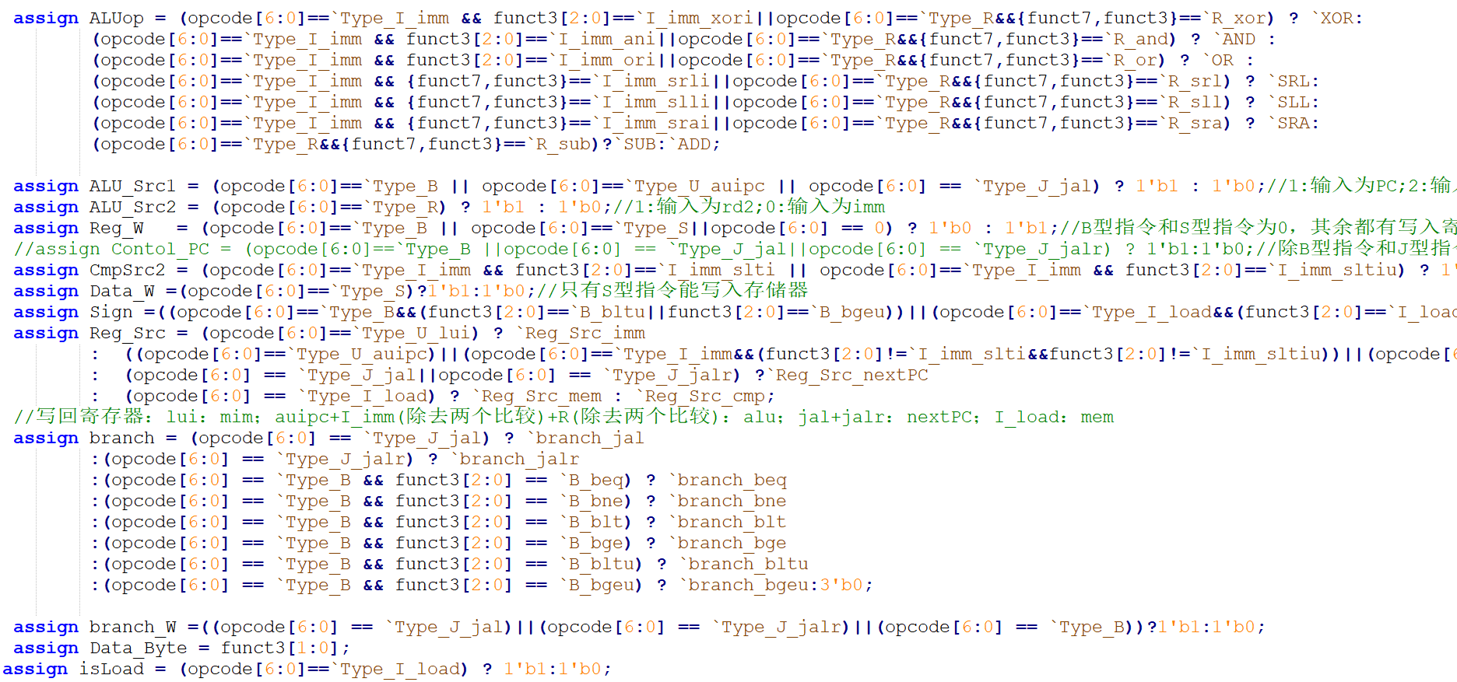

- EXE模块：相比于单周期没有区别，都是一个ALU，一个比较器（CMP），以及三个数据选择器控制输入数据
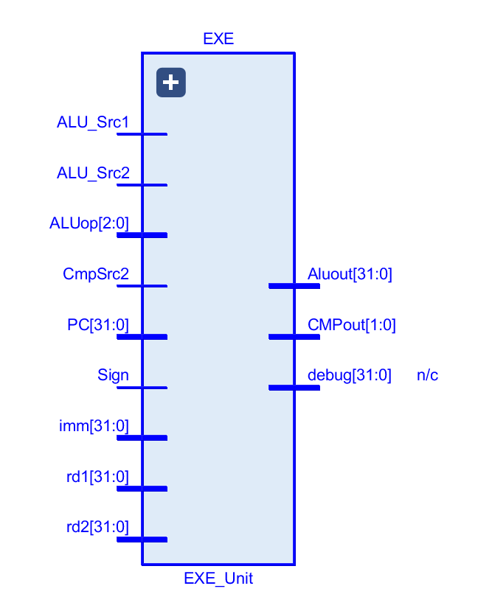
- ALU：与单周期部分没有区别
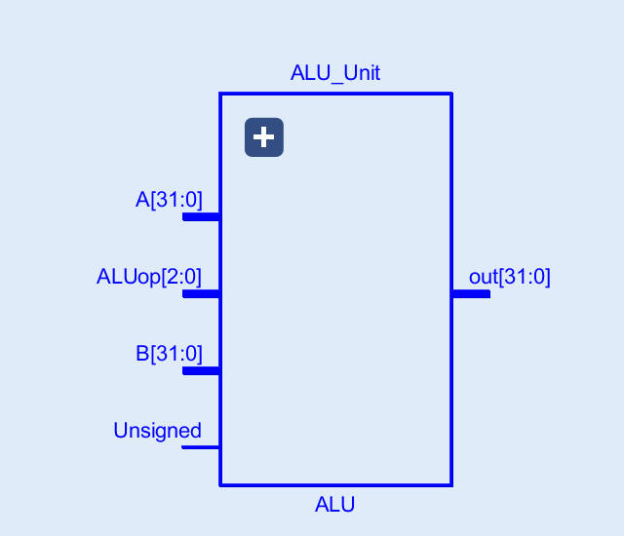
核心代码：
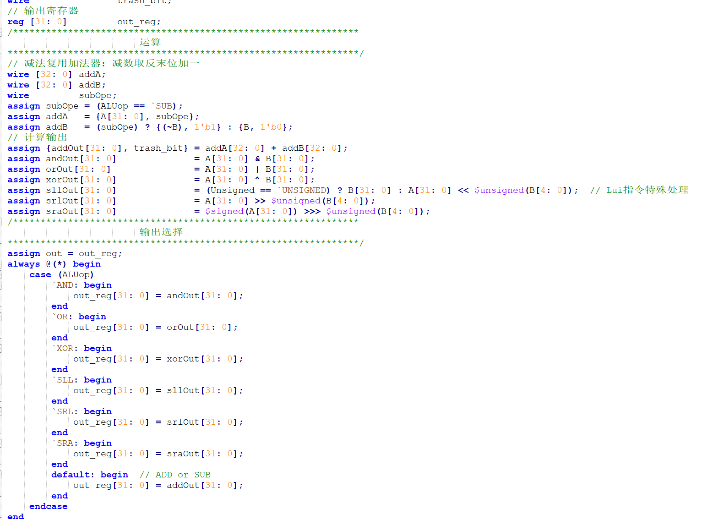

- CMP：与单周期部分没有区别
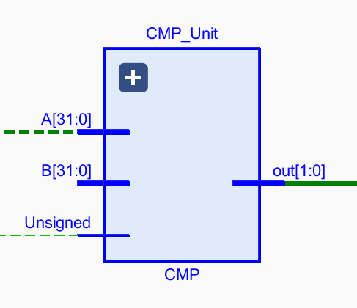
核心代码：
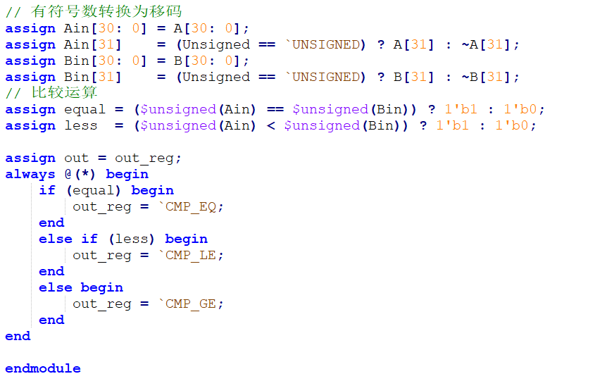

- MEM模块：采用定义IP核的方式，与单周期没有区别，因为BRAM需要延长一个周期，在流水线中对性能有很大影响，所以我们在流水线中采用的是DRAM来解决这个问题。
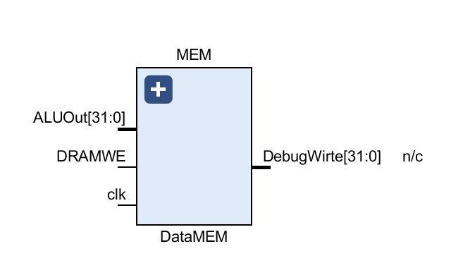
核心代码：
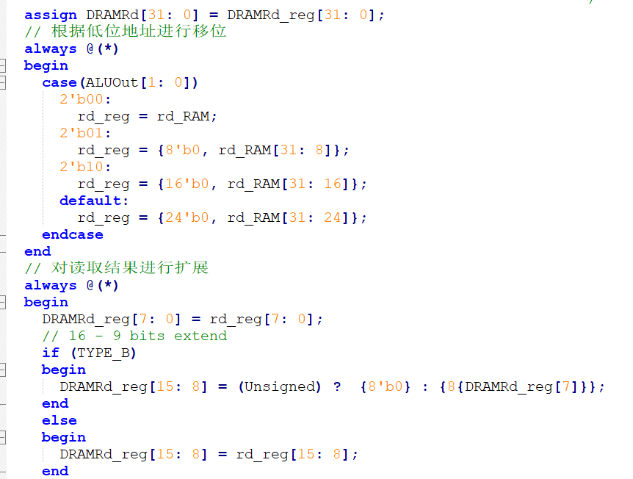

5．写回阶段：
就是一个多路选择器，与单周期部分没有区别
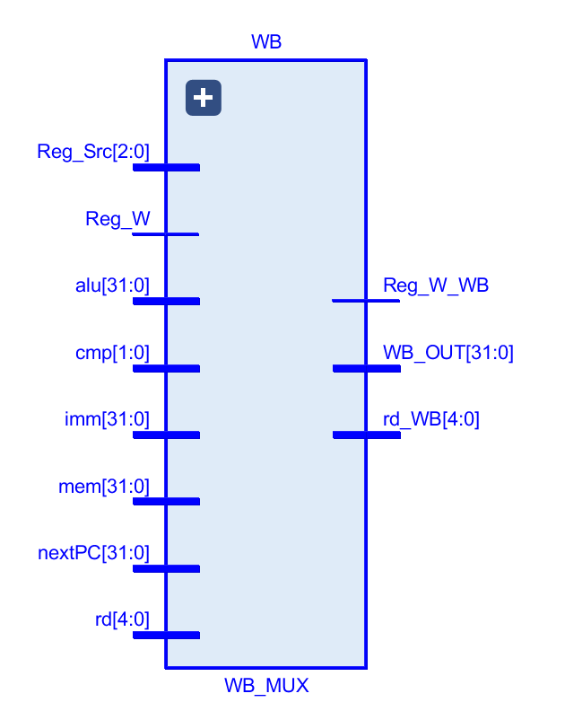
核心代码：
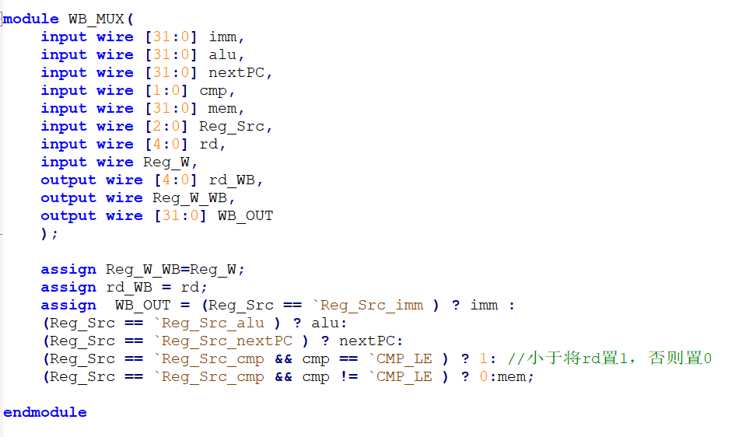

6：前递模块（ForwardingUnit）：
- 由前面可知，数据冒险模块处于ID_EXE寄存器与EXE模块之间，优先考虑EXE冒险，分为EXE冒险和MEM冒险，其中判断二者的条件
- EXE冒险：
- EXE阶段的写入寄存器号等于ID 阶段读取的寄存器号
- EXE阶段的写入寄存器号不等于0
- EXE阶段的指令需要写入寄存器。
- MEM冒险：
- 不发生 EX 冒险且MEM 阶段的写入寄存器号等于ID 阶段读取的寄存器号
- MEM 阶段的写入寄存器号不等于0
- MEM 阶段的指令需要写入寄存器
特别注意load-use型冒险判断为EXE型但实际上为MEM型，需要停顿一个时钟周期！
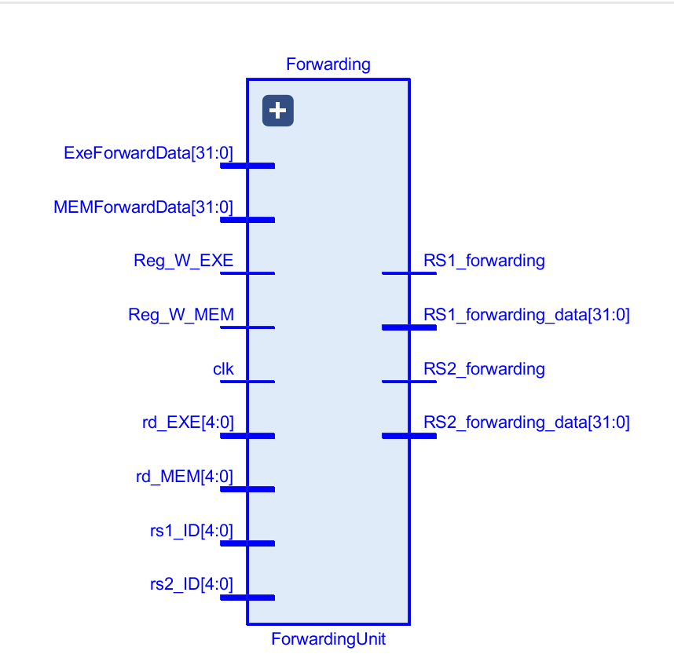
- 核心代码：
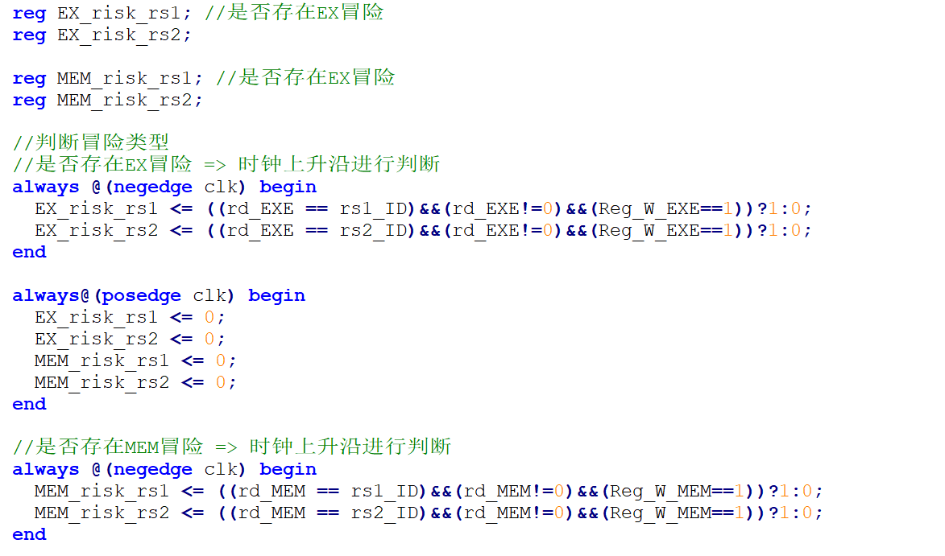
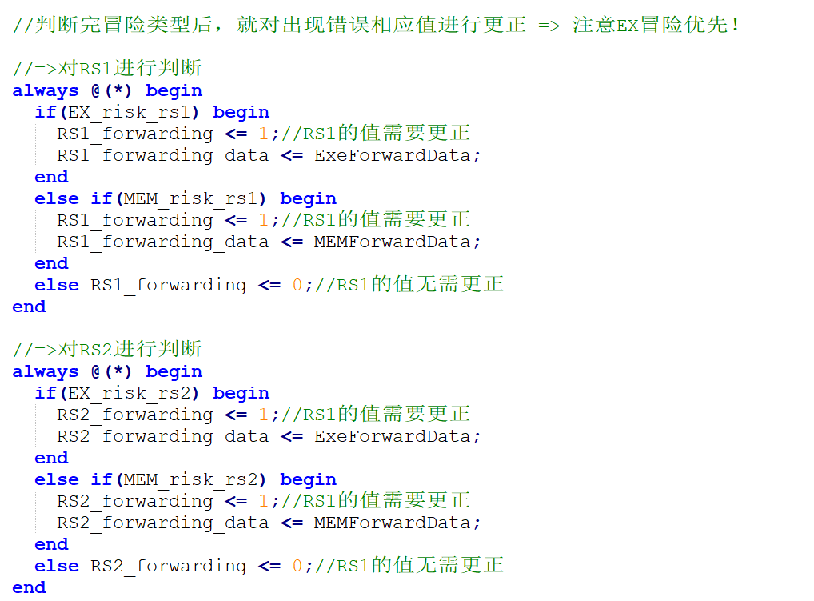

7.停顿模块：
Load – Use：停顿一个周期，控制冒险停顿两个周期，其中对IF_ID寄存器应当保持，而ID_EXE寄存器则要清空
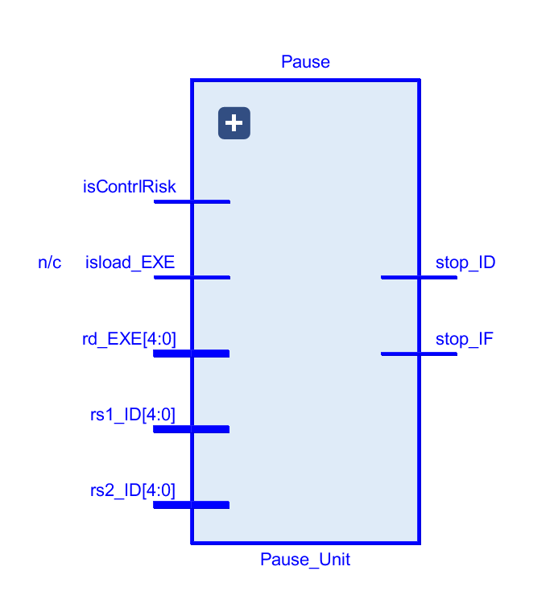
核心代码：
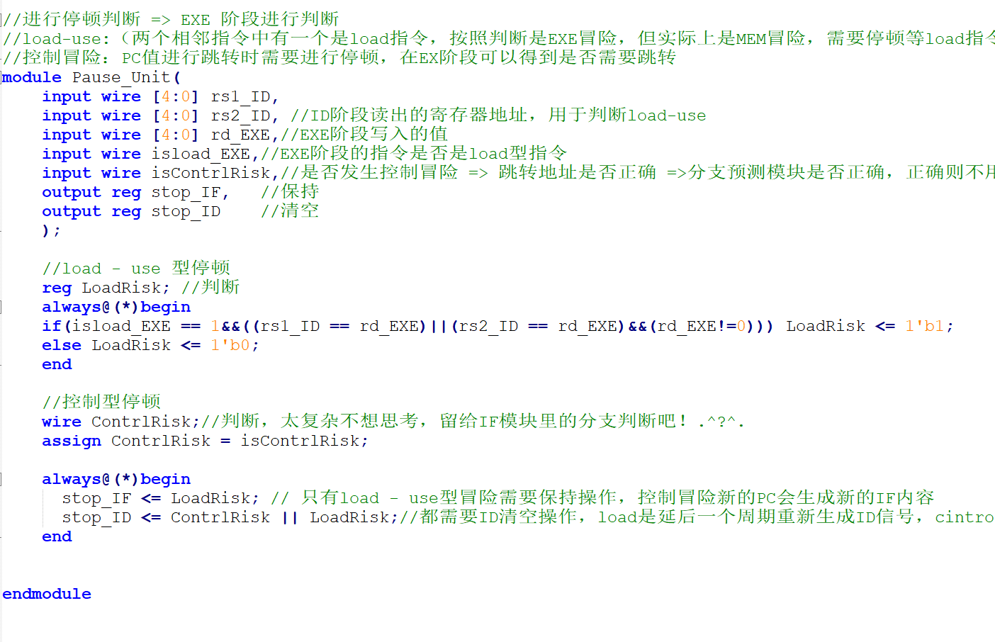

8：添加的流水线寄存器：
流水线寄存器共有多个，除ID_IF寄存器和ID_EXE寄存器外，基本只起到一个延迟存储数据的过程，这里给出前两者的代码作为示例：（初始化数据要为0）
- IF_ID:停顿时要保持
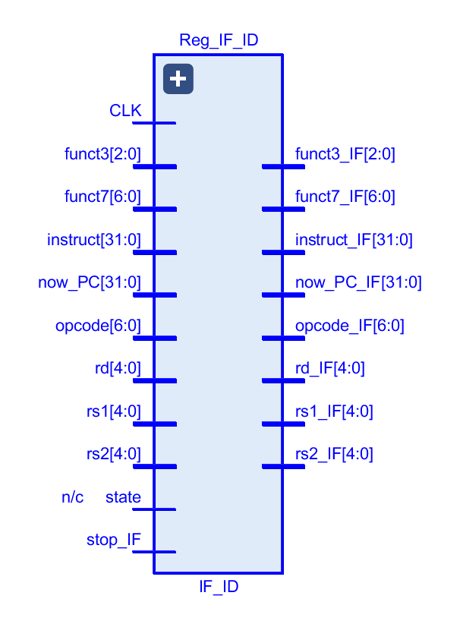
核心代码：
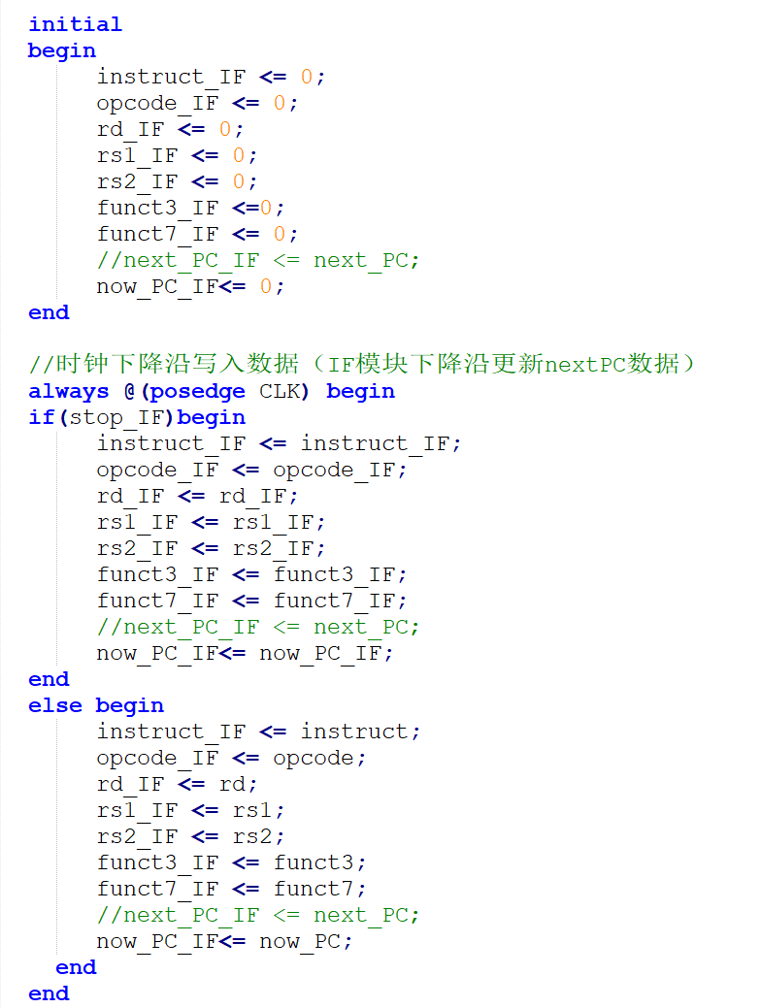
- ID_EXE:停顿时要清空
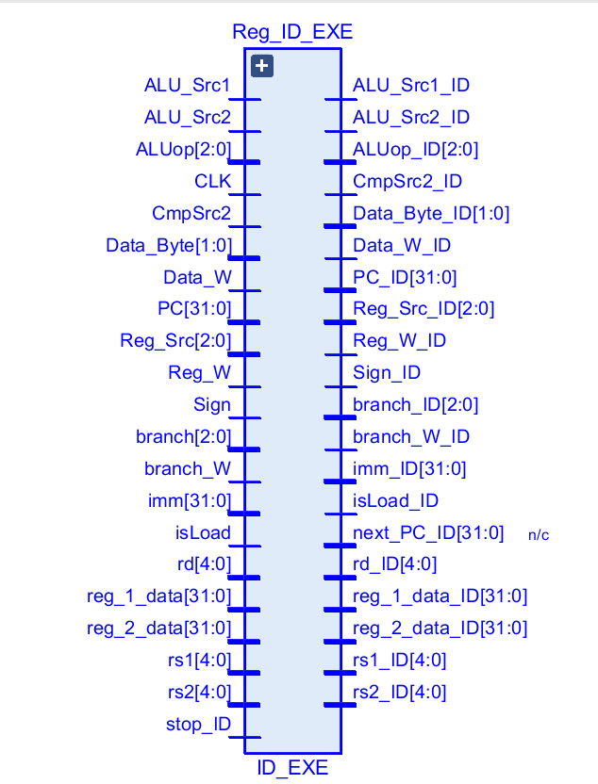
核心代码：
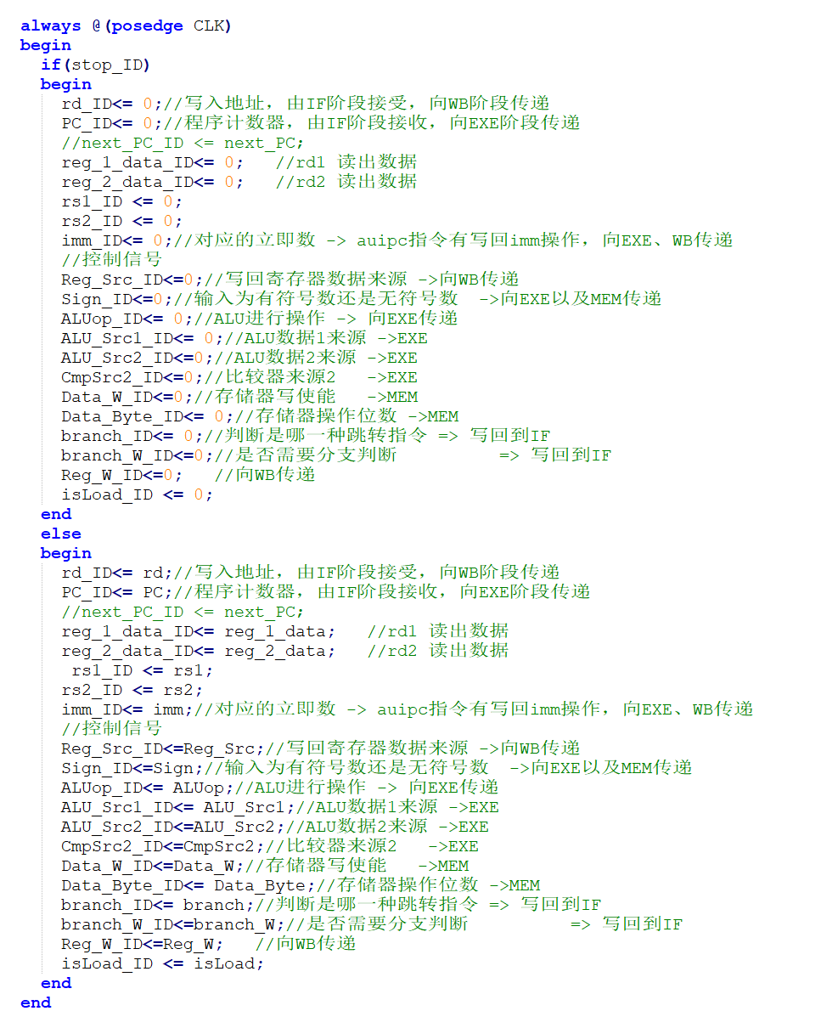
- EXE_MEM:
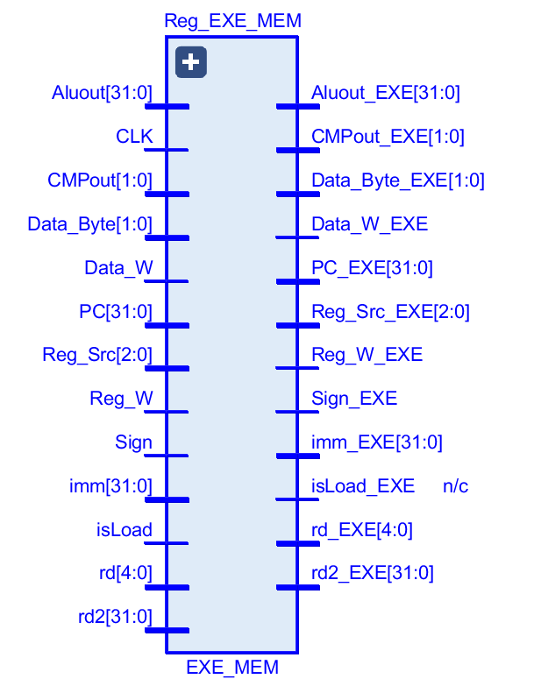
核心代码：
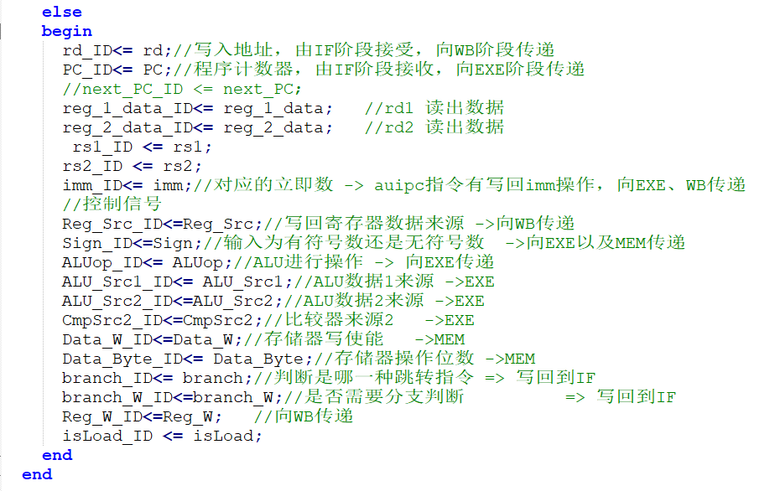

- EXE_IF:
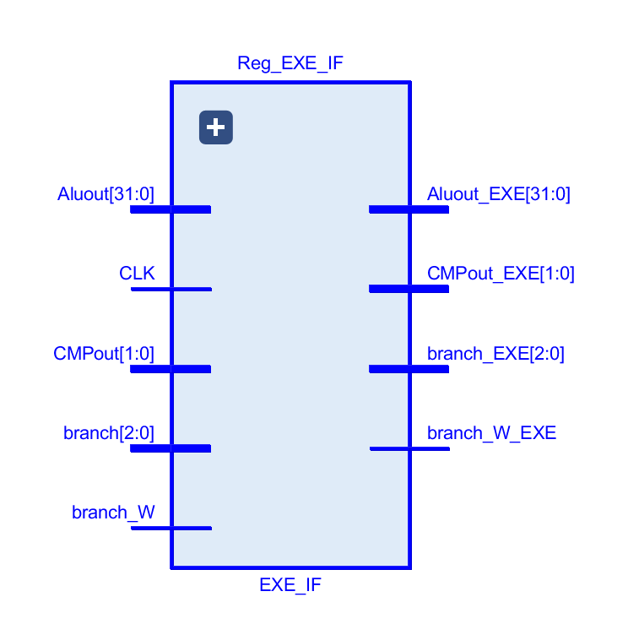
核心代码：
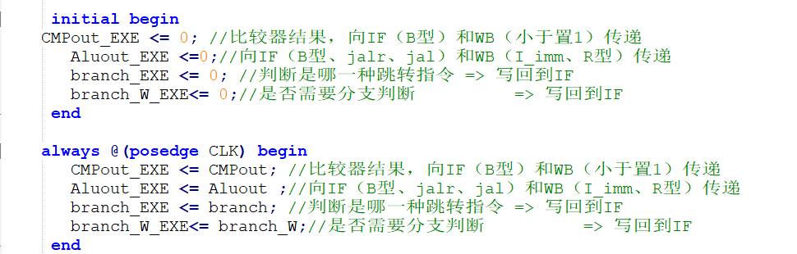
- MEM_WB:
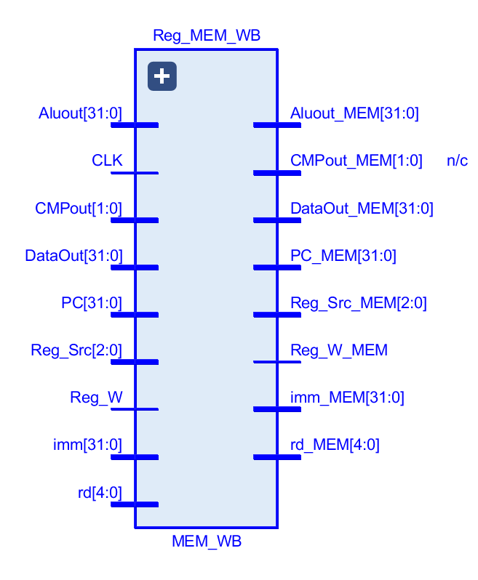
核心代码：
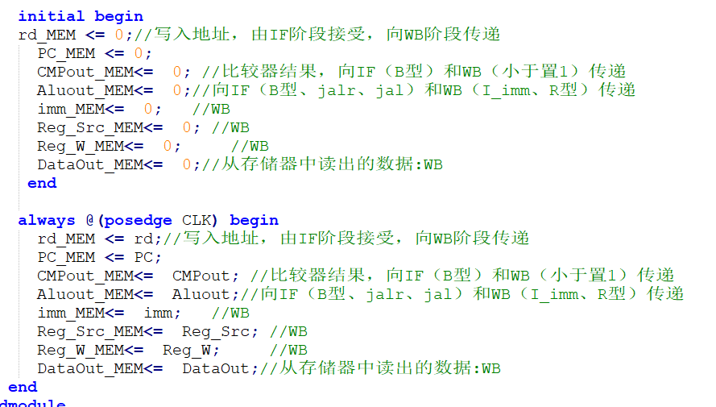
注：其他模块均为多路选择器，就不再做一一介绍

三：综合测试
以下是求斐波那契数列第20位，与前20位之和的C语言代码，相关源码及
- C语言源码：求斐波那契数列前20位之和（sum）及第20位的值（a），数列求解过程以递归实现：
#include <stdio.h>

int main(){
int a,b,sum;
int i=2; //数列前两个数
a=1,b=2,sum=3;
sum = f(a,b,i,sum);
}

int f(int a,int b,int i,int sum){
if(i == 20) return sum;
int c = a+b;
a = b;
b = c;
sum+=c;
i++;
sum = f(a,b,i,sum);
return sum;
}

- C语言—>riscv汇编语言：安装RISCV编译环境进行翻译，具体过程见项目文件
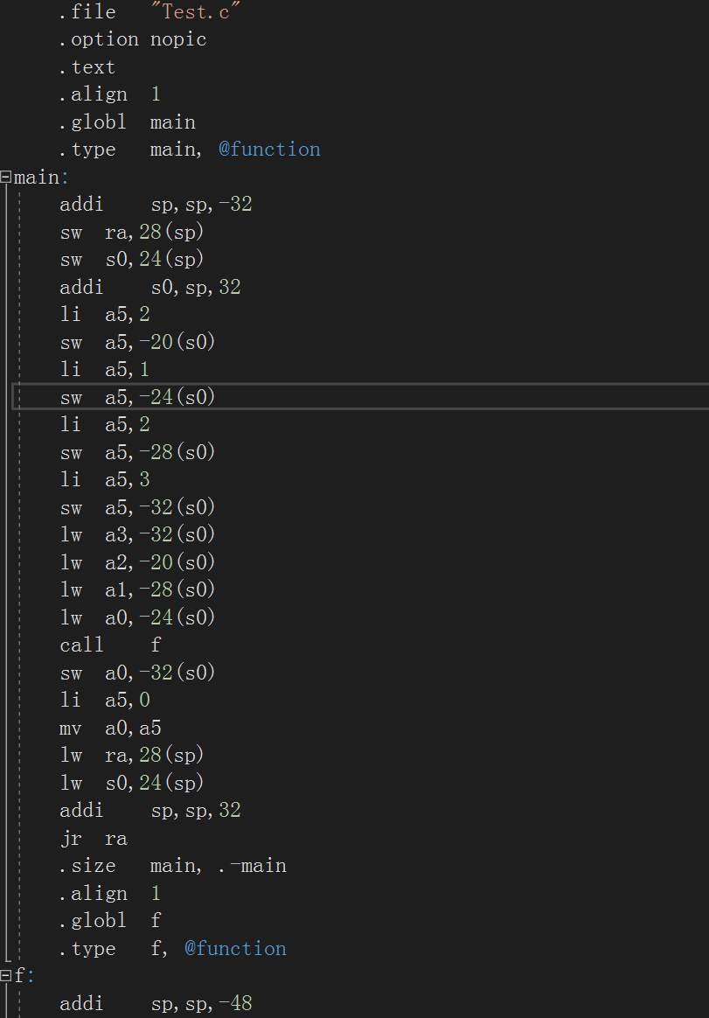

- Riscv汇编代码——>机器码：使用RISCV32模拟器RARS 1.6得到机器指令，以16进制导出后写入coe文件：
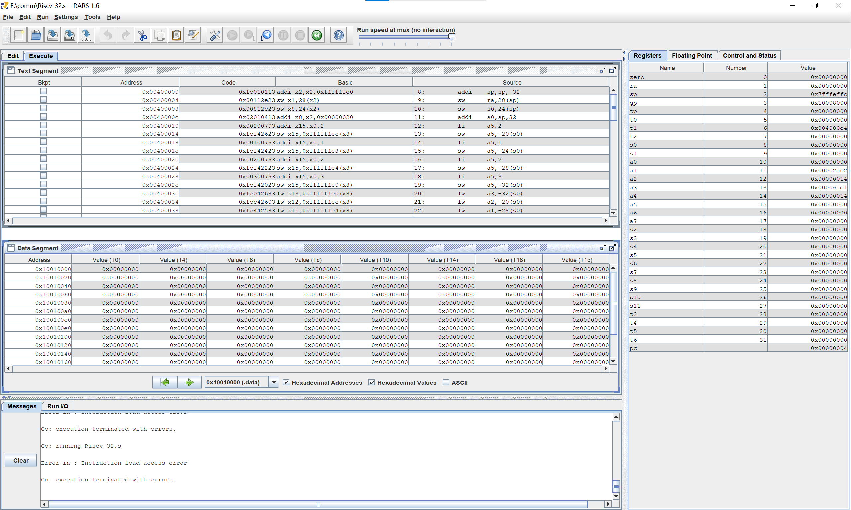

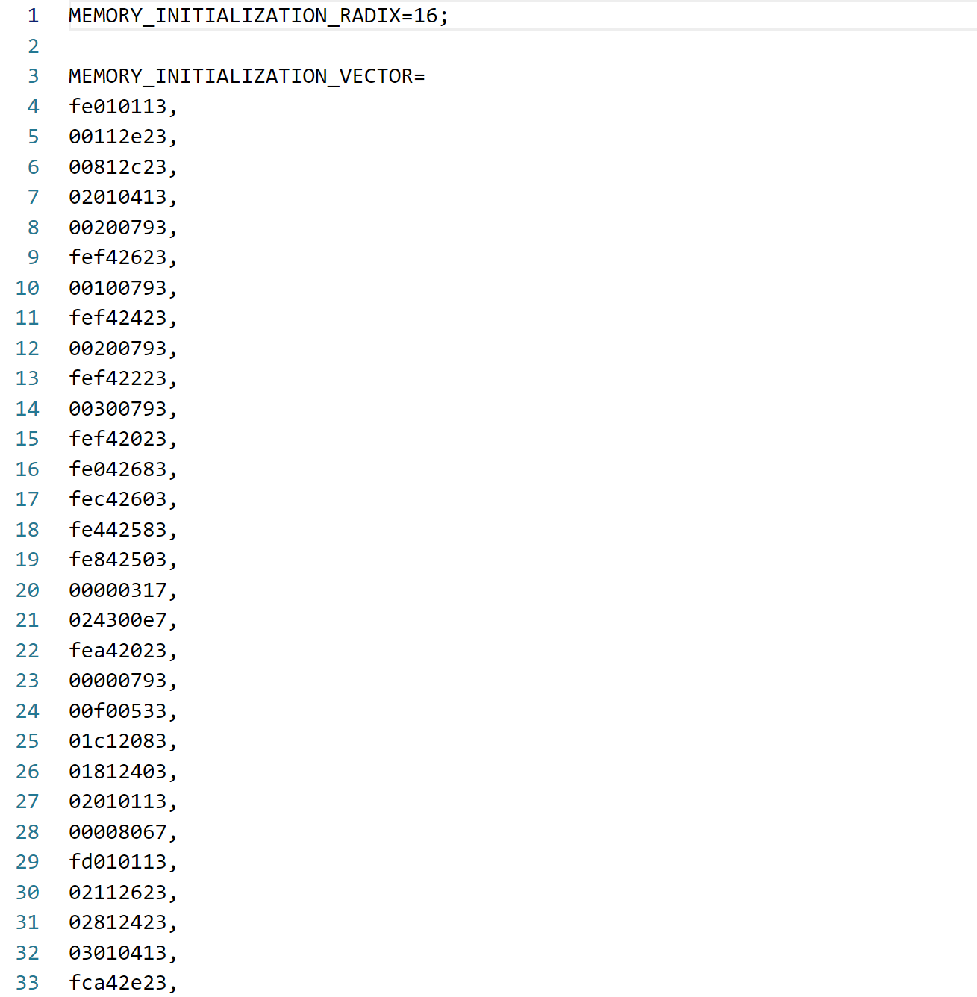

- 仿真结果如下与模拟器运行期望结果相同：
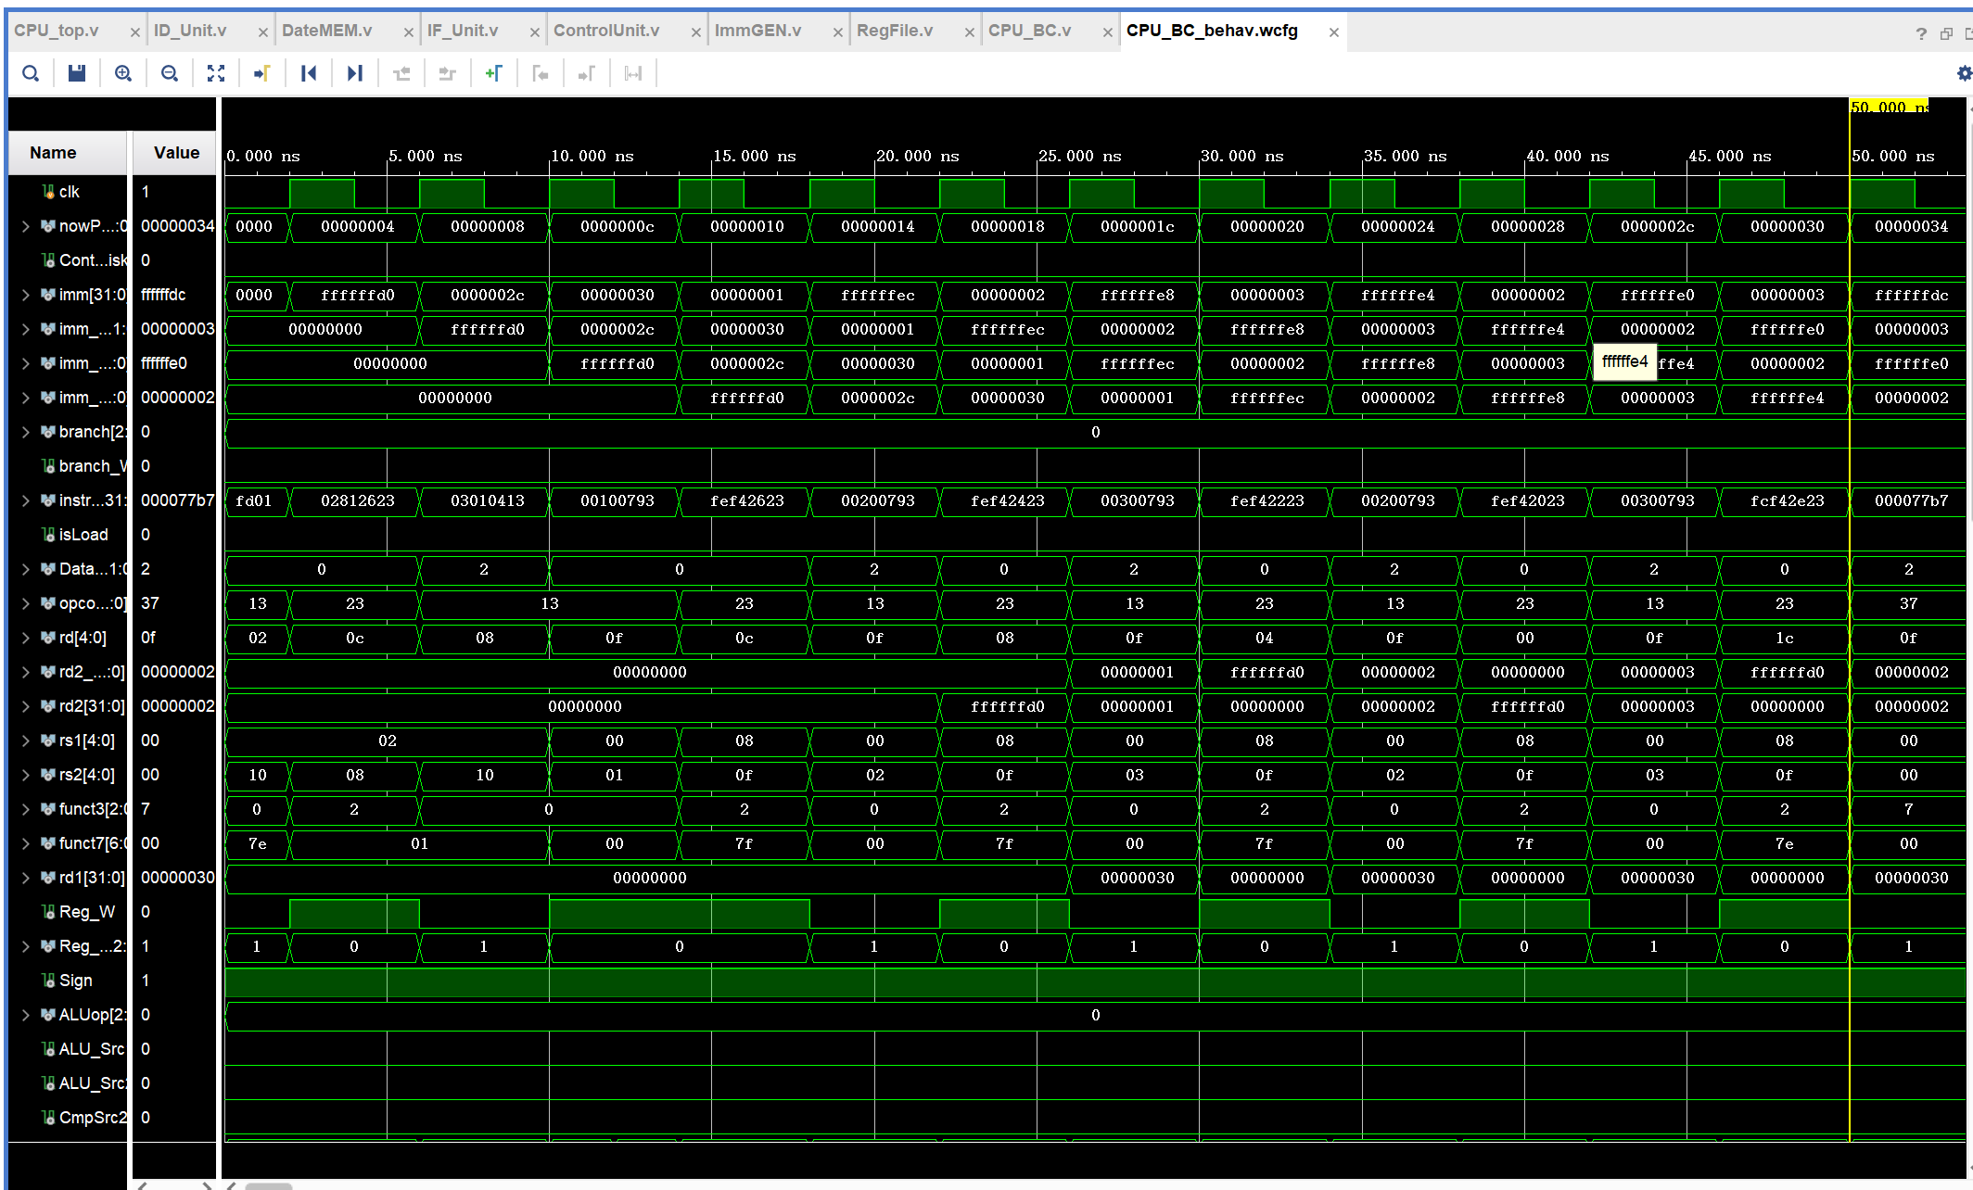
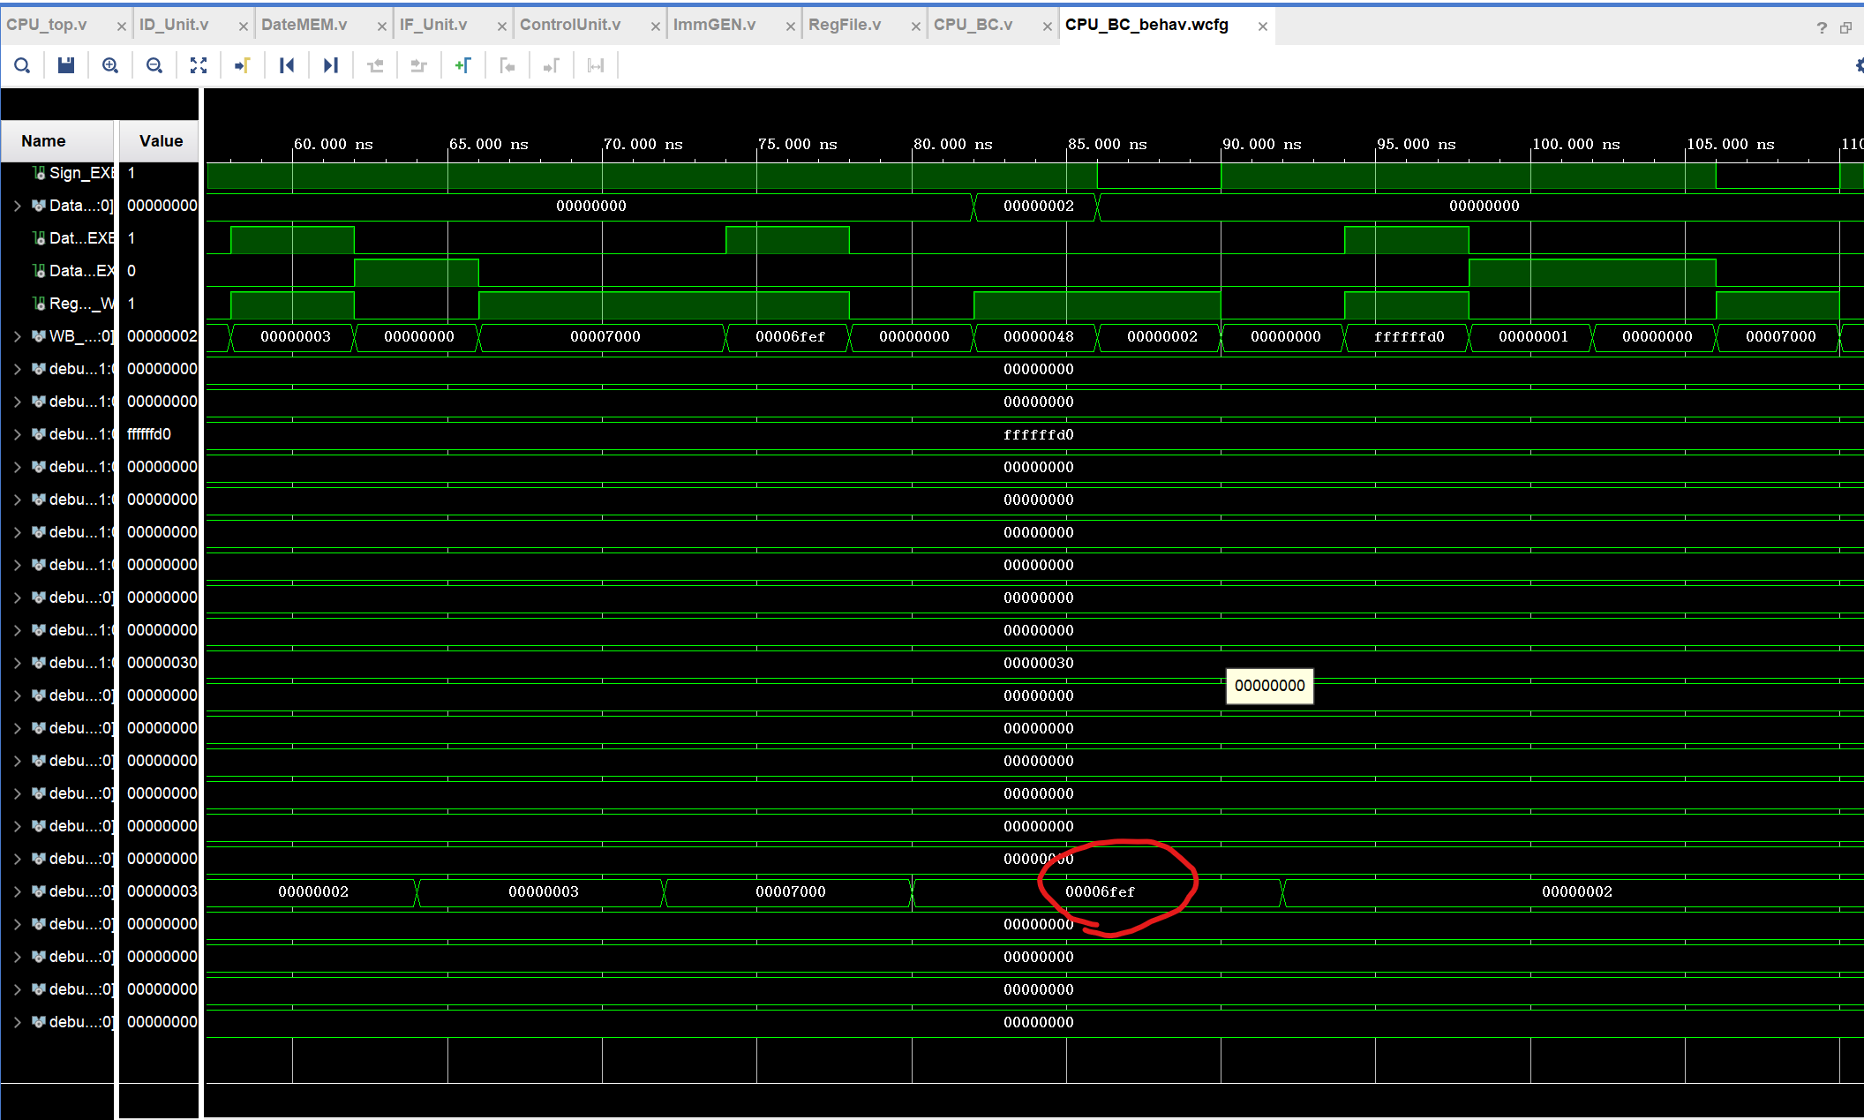
- 性能测试：
- CPI：共测试了89条指令，总计112个周期，CPI = 112/89 = 1.146，可以看到远大于多周期CPU。
(2) 最小时钟约束：
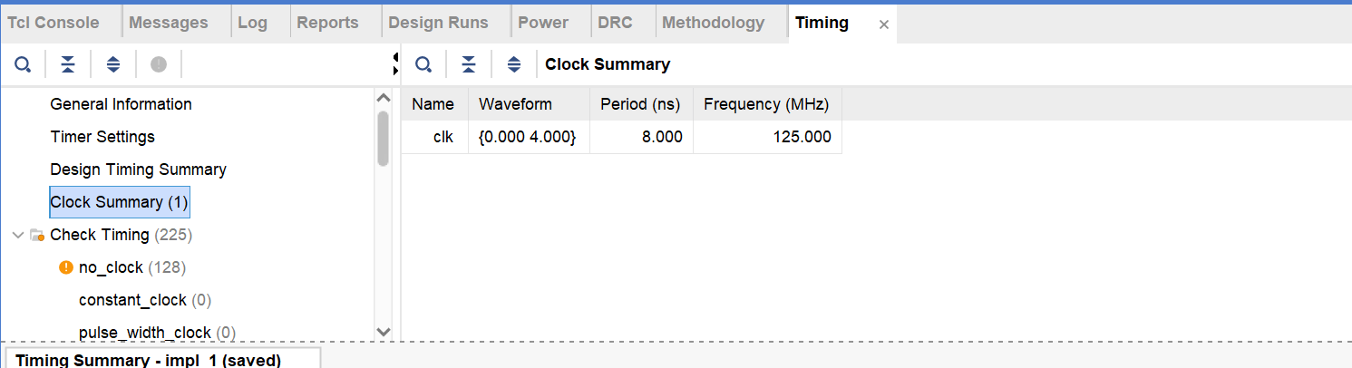
编译运行后得到：综合时钟周期约束大致在8ns左右，静态时序仿真报告
未出现违例：

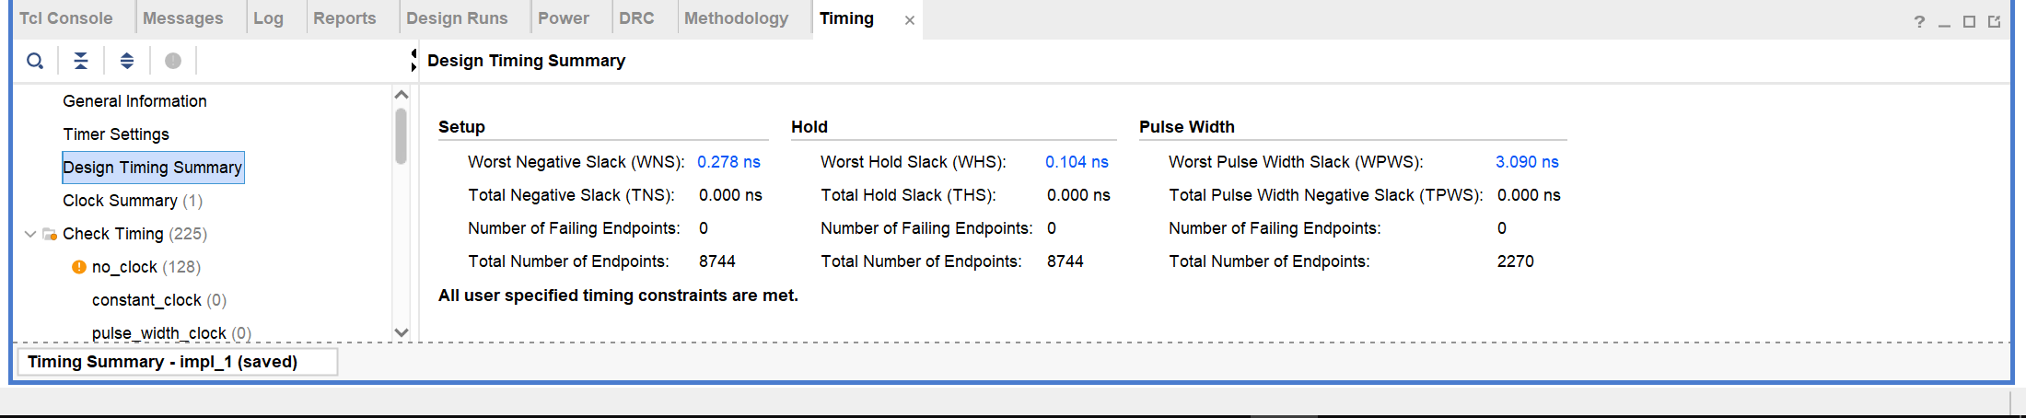
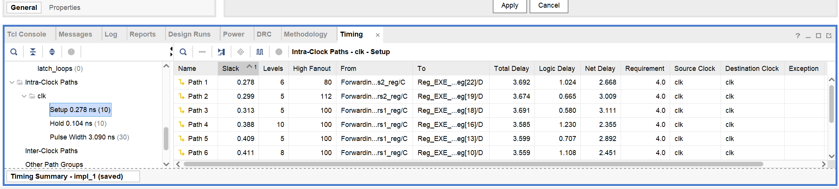

4.由上知CPU等效频率为：125MHz，是远大于单周期CPU的频率的。

